Станок намоточный горизонтальной намотки с устройством натяжения
ОПРОСНЫЙ ЛИСТ НА ПРОЕКТИРОВАНИЕ, ИЗГОТОВЛЕНИЕ И ПОСТАВКУ СТАНКА НАМОТОЧНОГО ГОРИЗОНТАЛЬНОЙ НАМОТКИ С УСТРОЙСТВОМ НАТЯЖЕНИЯ.

- ОБЩАЯ ЧАСТЬ

Оборудование должно быть изготовлено и поставлено в строгом соответствии с Методическими указаниями Компании «Типовые опросные листы.» и требованиями настоящего ОЛ.

  - НАЗНАЧЕНИЕ

ОЛ составлен на станок намоточный горизонтальной намотки с устройством натяжения. Станок намоточный горизонтальной намотки с устройством натяжения установлен в цехе по ремонту силовых трансформаторов Усть-Балыкского месторождения.

  - КЛИМАТИЧЕСКИЕ УСЛОВИЯ РАЙОНА ЭКСПЛУАТАЦИИ

Таблица 1
 | № П/П | НАИМЕНОВАНИЕ ПАРАМЕТРА |  | ЗНАЧЕНИЕ ИЛИ ОПРЕДЕЛЯЮЩИЙ ПАРАМЕТР
 | 1.2.1. | Строительно-климатическая зона района строительства и подрайон в соответствии  СП 131.13330 | Климатический район | Северная строительно-климатическая зона
 | 1.2.1. |  | Климатический подрайон | IД
 | 1.2.2. | Расчетная зимняя температура окружающего воздуха с обеспеченностью 0,92 согласно СП 131.13330 | Наиболее холодной пятидневки | Минус 43°C
 | 1.2.2. |  | Наиболее холодных суток | Минус 47 °C
 | 1.2.3. | Абсолютная температура окружающего воздуха | Абсолютная минимальная | Минус 55°C
 | 1.2.3. | Абсолютная температура окружающего воздуха | Абсолютная максимальная | Плюс 34°C
 | 1.2.4. | Район и расчетное значение веса снегового покрова по СП 20.13330 |  | IV район, 2,4 кПа
 | 1.2.5. | Район и нормативное значение ветрового давления по СП 20.13330 |  | II район, 0,30 кПа
 | 1.2.6. | Зона влажности согласно СП 131.13330 |  | Нормальная
 | 1.2.7. | Сейсмичность района строительства по СП 14.13330, не более, баллов |  | 5

 |  |  |  |  |  | 2
2 ТРЕБОВАНИЯ К ПРОЕКТИРОВАНИЮ, ИЗГОТОВЛЕНИЮ И ПОСТАВКЕ
Таблица 2
 | № П/П |  | НАИМЕНОВАНИЕ ПАРАМЕТРА |  | ЗНАЧЕНИЕ ИЛИ ОПРЕДЕЛЯЮЩИЙ ПАРАМЕТР
 | 2.1. ТЕХНИЧЕСКИЕ ХАРАКТЕРИСТИКИ И ОСНОВНОЙ СОСТАВ ОБОРУДОВАНИЯ
 | 2.1.1. |  | Назначение |  | Станок намоточный горизонтальной намотки с устройством натяжения предназначен для рядовой секционной намотки крупногабаритных изделий проводами круглого и прямоугольного  сечения.
 | 2.1.2. |  | Обозначение по технологической схеме |  | аналог станка СН-10С-1200 (рис 1)
 | 2.1.3. |  | Количество |  | 1
 | 2.1.4. |  | Климатическое исполнение по ГОСТ 15150 |  | УХЛ
 | 2.1.5. |  | Исполнение в зависимости от места размещения согласно ГОСТ 15150 |  | 4
 | 2.1.6. |  | Минимально температура эксплуатации, ºС |  | 22±10°С
 | 2.1.7. |  | Сейсмостойкость по MSK-64 |  | С0
 | 2.1.8. |  | Установка |  | Надземная
 | 2.1.9. |  | Номинальная производительность, м³/ч |  | 1
 | 2.1.10. |  | Напряжение питания, В |  | 380
 | 2.1.11. |  | Частота тока, А |  | 50
 | 2.1.12. |  | Наличие нейтрали |  | Да
 | 2.1.13. |  | Срок эксплуатации, лет |  | 20
 | 2.1.14. |  | Уровень ответственности сооружения согласно Федеральному закону от 30.12.2009 № 384-ФЗ  «Технический регламент о безопасности зданий и сооружений» |  | Нормальный
2.1.15. |  | Класс взрывоопасной зоны согласно Федеральному закону от 22.07.2008 № 123-ФЗ «Технический регламент о  требованиях пожарной безопасности» |  | -
2.1.16. |  | Классификация технологических сред по пожаровзрывоопасности согласно Федеральному закону от 22.07.2008 № 123-ФЗ «Технический регламент о требованиях пожарной безопасности» |  | Пожаробезопасным
2.1.17. |  | Класс пожаровзрывоопасной зоны по ПУЭ |  | П-I
2.2. ХАРАКТЕРИСТИКИ РАБОЧЕЙ СРЕДЫ
2.2.1. |  | Рабочая температура, ºС |  | 22±10°С

 |  |  |  |  |  | 3
 | 2.2.2. |  | Класс опасности продукта согласно ГОСТ 12.1.007 |  | 4
 | 2.2.3. |  | Категория взрывоопасности газов и паров согласно ГОСТ 30852.11 |  | -
 | 2.2.4. |  | Группа взрывоопасных смесей согласно ГОСТ 30852.5 |  | -
 | 2.3. ТРЕБОВАНИЯ К ИЗГОТОВЛЕНИЮ И КОНСТРУКТИВНОМУ ИСПОЛНЕНИЮ
 | 2.3.1. |  | Диаметр наматываемого провода, мм |  | 0,5÷ 5
 | 2.3.2. |  | Площадь поперечного сечения прямоугольного провода, мм |  | 0,5-200
 | 2.3.3. |  | Возможность работы несколькими проводами |  | есть
 | 2.3.4. |  | Максимальный диаметр изделия, мм |  | 950
 | 2.3.5. |  | Максимальный длина изделия, мм |  | 1200
 | 2.3.6. |  | Максимальный вес изделия с оснасткой, кг |  | 500
 | 2.3.7. |  | Скорость вала намотки, об/мин |  | До 60
 | 2.3.8. |  | Крутящий момент, Н*м |  | До 150
 | 2.3.9. |  | Кратность счета оборотов |  | 0,1
 | 2.3.10. |  | Тип привода намотки |  | Для намотки тяжелых катушек толстой шиной. Червячный редуктор,  асинхронный двигатель.
 | 2.3.11. |  | Диаметр планшайбы, мм |  | 500
 | 2.3.12. |  | Наличие задней бабки |  | есть
 | 2.3.13. |  | Тип задней бабки |  | Винтовая, пинольная
 | 2.3.14. |  | Возможность поперечного перемещения пиноли |  | есть
 | 2.3.15. |  | Шаг раскладки, мм |  | 0,005÷50
 | 2.3.16. |  | Зона раскладки, мм |  | 1250
 | 2.3.17. |  | Тип датчиков зоны раскладки |  | бесконтактные
 | 2.3.18. |  | Тип привода раскладки |  | Шаговый двигатель, винтовая передача
 | 2.3.19. |  | Тип поводка |  | Формующе-натяжное устройство
 | 2.3.20. |  | Тип блока управления |  | ЧПУ
2.3.21. |  | Тип экрана блока управления |  | Сенсорный, не менее 15”
2.3.22. |  | Операционная система |  | Ubuntu
2.3.23. |  | Намоточная программа |  | Winding plc
2.3.24. |  | Наличие банка памяти намоточных программ |  | есть
2.3.25. |  | Наличие датчика обрыва или датчика контроля изоляции с дополнительным входом в блоке управления , выводящий на экран надпись «обрыв», позволяющий увидеть количество витков, намотанных после остановки станка и количество витков, при которых произошёл обрыв или была повреждена изоляция. |  | ДКИ-1 (или аналог)
2.3.26. |  | Наличие смоточного устройства позволяющего устанавливать катушки с щекой до 1 метра и весом до 400 кг. Устройство должно снабжаться механическим тормозом с обратной |  | ИСУ-400 (или аналог) в количестве 6 шт.

 |  |  |  | 4
 |  | связью, что в совокупности со станком должно обеспечивать плавные разгон и остановку.
 | 2.3.27. | Наличие перекатного смоточного устройства рулонов с изоляцией | ПСУРИ-600-1000 (или аналог)
 | 2.3.28. | Габаритные размеры станка, мм ДхШхВ | 2900х2200х1600мм
 | 2.3.29. | Вес, кг | 900
 | 2.3.30. | Напряжение/частота питания, В/Гц | 380/50
 | 2.3.31. | Потребляемая мощность, кВт | 6
 | 2.3.32. | Наличие пульта управления | есть
 | 2.3.33. | Наличие педалей управления | есть
 | 2.3.34. | Общий вид | Рисунок 1 - аналог станка СН-10С-1200
 | 2.3.35. | Типы намотки | Рядовая, ортоциклическая, секционная
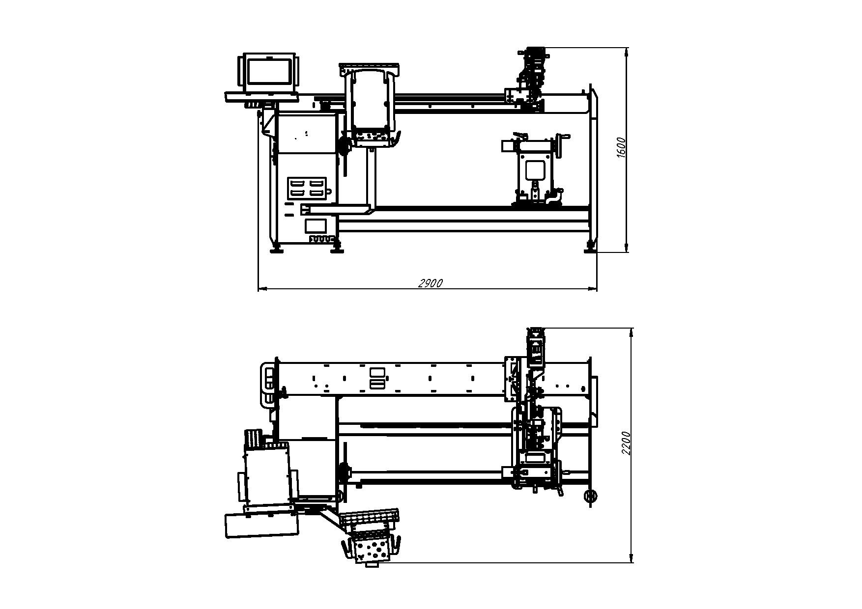
Рисунок 1

